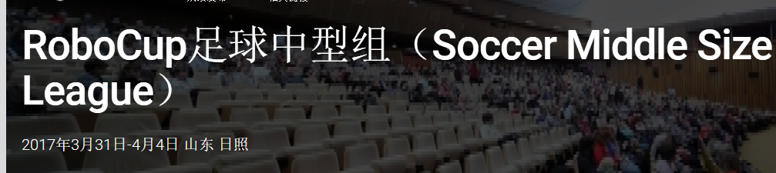

RoboCup足球中型组

Middle-sized robots of no more than 50 cm diameter play soccer in teams of up to 6 robots with regular size FIFA soccer ball on a field similar to a scaled human soccer field. All sensors are on-board. Robots can use wireless networking to communicate. The research focus is on full autonomy and cooperation at plan and perception levels.
Soccer Middle Size League
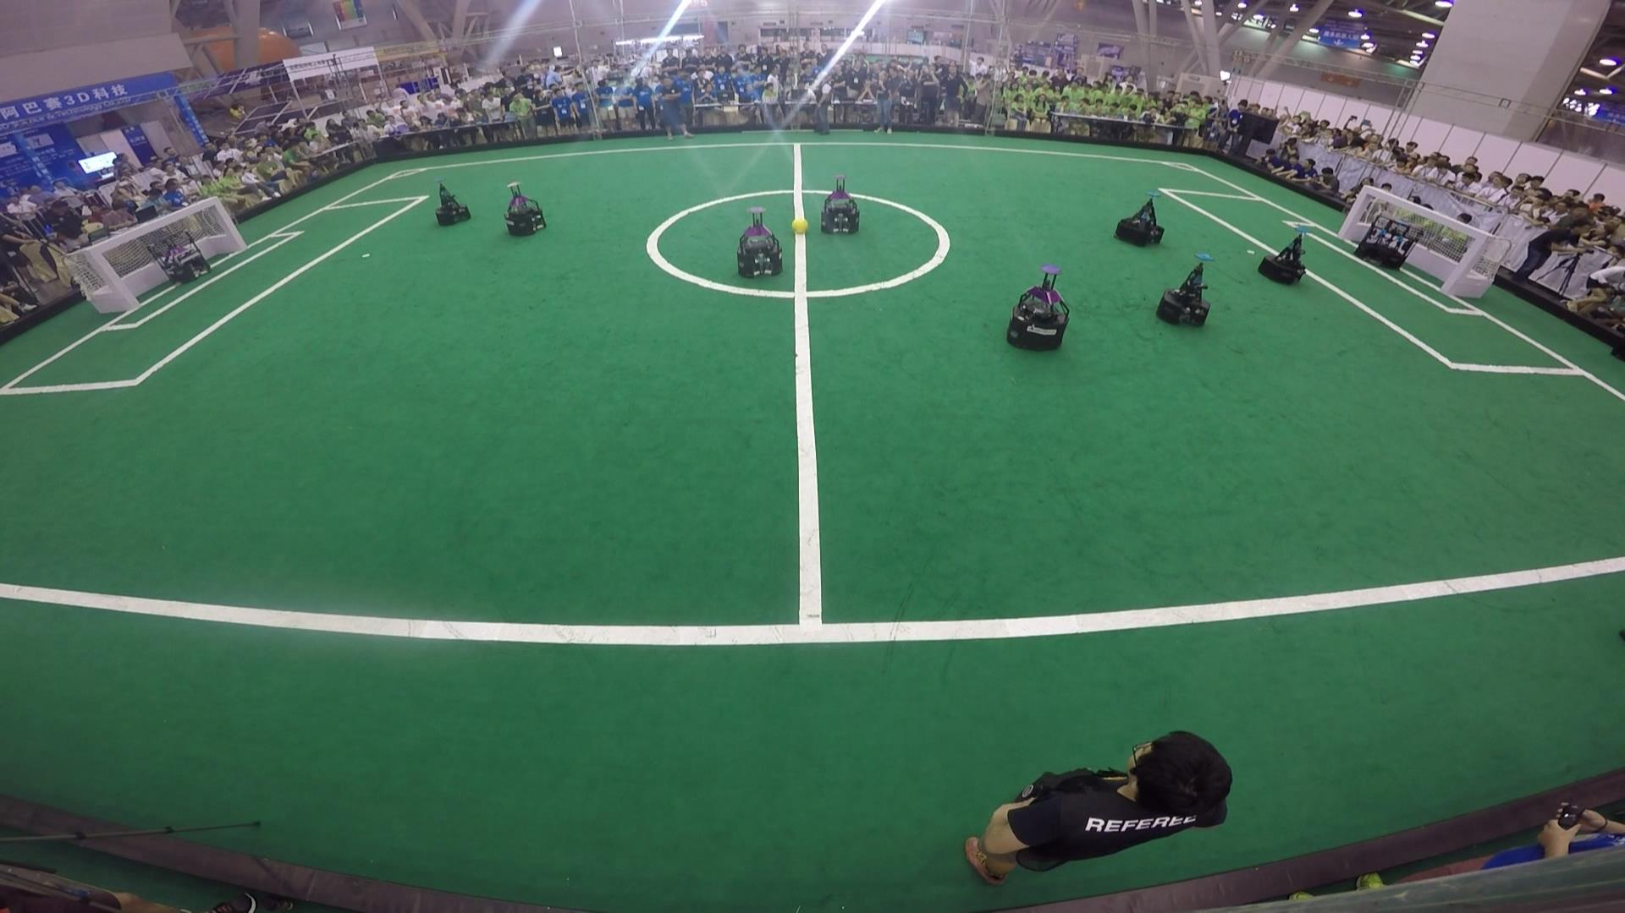
中型组机器人足球赛（RoboCup Middle Size League）是RoboCup 比赛的主要项目之一，自1997 年第一届RoboCup 比赛开始即是正式比赛项目。比赛场地大小为12×18 米，场上每支参赛队的机器人数量不超过5 台，单个机器人体积不超过52×52×80 厘米，重量不超过40 公斤，使用黄色标准5 号足球进行比赛。比赛要求机器人完全自主，环境感知、决策、运动控制、通讯等都必须由机器人自身完成，不允许任何形式的场外干预。其研究涉及运动控制、机械电子、机器视觉、无线通讯、多机器人协同等诸多内容。从2002 年开始，中国机器人大赛设置了RoboCup 中型组机器人比赛项目，同济大学、华南理工大学、中国科学院自动化研究所、东北大学、国防科技大学、广东工业大学、上海大学、山东大学、北京信息科技大学、北京理工大学、北京工业大学、湖南大学、北方工业大学、厦门理工学院等高校先后开展该项目的研究工作，2008 年以来，共有47 所学校参加过中国机器人大赛暨RoboCup 中国公开赛中型组比赛，有11 所学校参加过RoboCup 世界杯中型组比赛。中国中型组参赛队已经在国际比赛中取得了非常优异的成绩，北京信息科技大学Water 队取得了4 次RoboCup 世界杯中型组比赛的冠军（2010、2011、2013、2015）、2次亚军（2014、2016）、1 次季军（2012）。国防科技大学NuBot 队也多次获得过RoboCup 世界杯中型组技术两项挑战赛的亚军（2015）和季军（2010、2015、2016）。

2015RoboCup机器人世界杯中型组比赛场地（中国 合肥）

RoboCup中型组中国官方页面

